Týdenní plán č. 19 31.1. – 4.2. 2022
Co nacházíme v učebnicích a kolem sebe… | CO DOKÁŽU SÁM/A | Hledám, pozoruji a hodnotím
Matematika  PS 2. díl  Sčítánína odčítání – tabulky, pyramidy, parketování a stavby z kostek, slovní úlohy, krokování | Jsme v polovině roku – rovnáme se na startovní čáře | Co jsme se naučili, zažili a poznali nového v tomto pololetí ?
Český jazyk  Čteme s porozuměním každý den  Píšeme v písance a sešitech  Tvrdé a měkké slabiky i/y, abeceda  Druhy vět, význam slov  Čtenářské dílny – práce s textem | Jsme v polovině roku – rovnáme se na startovní čáře
Prvouka  Příroda a živočichové v zimě  Období lidského života – žijeme spolu | Jsme v polovině roku – rovnáme se na startovní čáře | 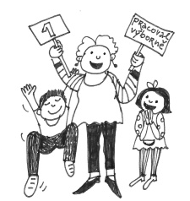
To ostatní  (kreslím, běhám a skáču, poslouchám hudbu …) | Plavání a MASOPUST na obzoru

31.1. - pololetní vysvědčení
Plavání 3.2. – batůžek,plavky,čepice,pití,ručník a mýdlo….
Pokračují dílny čtení ….. čtu si vlastní knihu a zapisuji do pracovního listu
Přihlášky na plavání odevzdávat průběžně, tabulku s hodnocením odevzdávat
též po příchodu po nemoci.

